Slutrapport Energieffektivisering Skinnarna’s Blommor

Skinnarnas blommor och trädgård AB är ett familjeföretag i Ljungby som producerar krukväxter och utplanteringsväxter samt har en butik. Företaget har en total växthusyta på 2000 kvadratmeter, vilka är fördelade på fem växthus. Företaget använder sig både av fjärrvärme och olja för uppvärmning. Då anläggningen ligger långt ut på fjärrvärmenätet kan inte full kapacitet levereras och för att nå optimal odlingstemperatur behöver uppvärmningen kompletteras med eldning av olja i befintlig oljepanna.
För att effektivisera energianvändningen har åtgärder vidtagits i två av växthusen, vilket motsvarar en yta på 1200 kvadratmeter. På dessa två växthus hade klimatskalet åldrats, vilket medförde att energieffektiviseringen minskade och att mängden energi som krävdes för uppvärmning till optimal odlingstemperatur ökade. I det ena huset fanns en äldre energiväv och i det andra saknades energiväv helt.

Genomförande av energibesparande åtgärder
I augusti 2022 byttes klimatskal och har skedde från 10 mm polykarbonat till 16 mm polykarbonat med aluminiumspröjs. Bytet gjordes på båda de aktuella växthusen. Installationen av energiväv avser väven Phormitex 66 och gjordes i månadsskiftet september/oktober 2022. I ett av de aktuella växthusen byttes den gamla energiväven ut mot en ny (600 kvadratmeter) och i det andra växthuset gjordes en nyinstallation (600 kvadratmeter). För byte och installationer tar företaget hjälp av leverantörernas installatörer och montörer. GF Växthusteknik bytte klimatskalet och Carlströms satte upp de nya energivävarna.
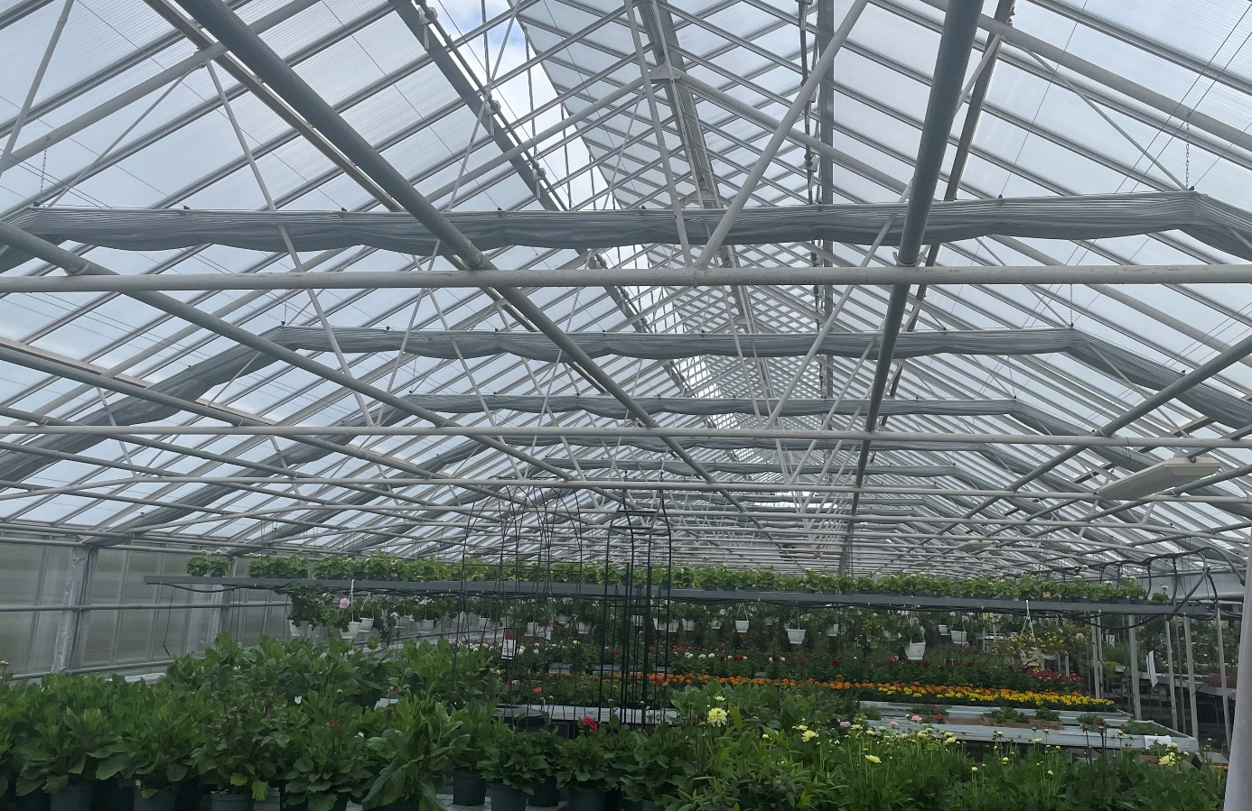

Jämförelse av energianvändning
Beräknat på oljeförbrukningen för uppvärmningen av den totala odlingsytan i företaget under odlingssäsongen 2021–2022 uppgick energianvändningen till 150 000 kWh. Efter att åtgärderna genomförts har oljeförbrukningen minskat och under odlingssäsongen 2022–2023 uppgick energianvändningen till 80 000 kWh. Detta betyder att det för hela verksamheten har skett en energieffektivisering på 70 000 kWh från föregående säsong.
Byte av klimatskal och installation av energiväv har bidragit till att isoleringen i växthuset förbättras och att energianvändningen för uppvärmning av växthusen minskat kraftigt.

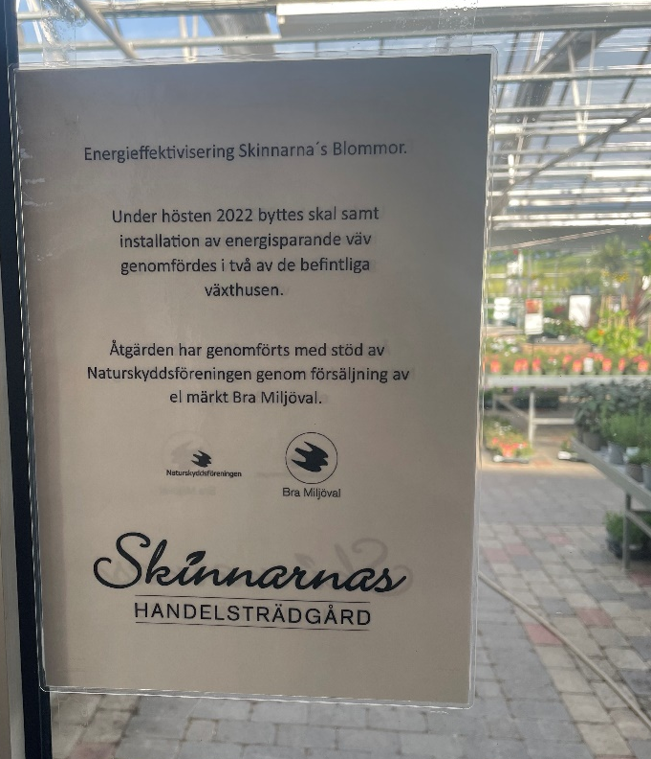

Problemlösning, erfarenheter och rekommendationer
Medan arbetet med att byta klimatskal pågick behövde produktionen, i tre av växthusen, vara stängd under två månaders tid. Som väntat medförde detta en viss nergång i försäljningen. Under projekttiden blev ägaren Joakim Salomonsson sjukskriven mitt i projektet, vilket även det påverkade projektet och produktionen. Dock löpte det mesta på bra och enligt plan.
Skinnarnas blommor och trädgård AB är mycket nöjda med investeringen. Att byta klimatskal i växthusen samt installera energiväv har inte bara bidragit till att spara energi, utan även att odlingssäsongen kan förlängas. Uppvärmningskostnaderna har minskat kraftigt under den gångna vintern och därför har företaget nu bestämt sig för att byta klimatskal i de två kvarvarande växthusen.
Skinnarnas blommor och trädgård AB rekommenderar andra aktörer inom branschen att göra samma åtgärder för att minska energianvändningen. En artikel om projektet är publicerad i branschtidningen Viola nr 3 2023.
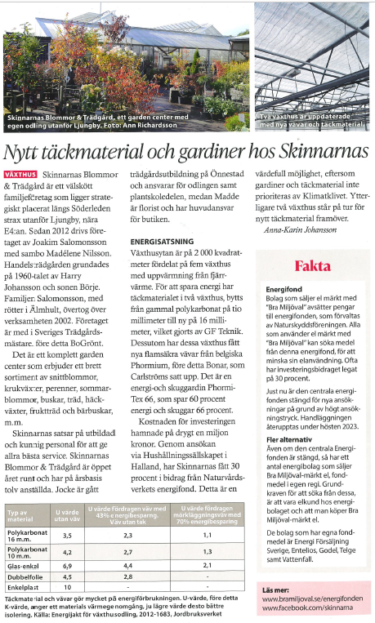

Artikel om investeringen i Viola nr 3 2023.

